CÂMARA MUNICIPAL DE IBAITI

RELATÓRIO DE GESTÃO E ATIVIDADES – EXERCÍCIO 2025

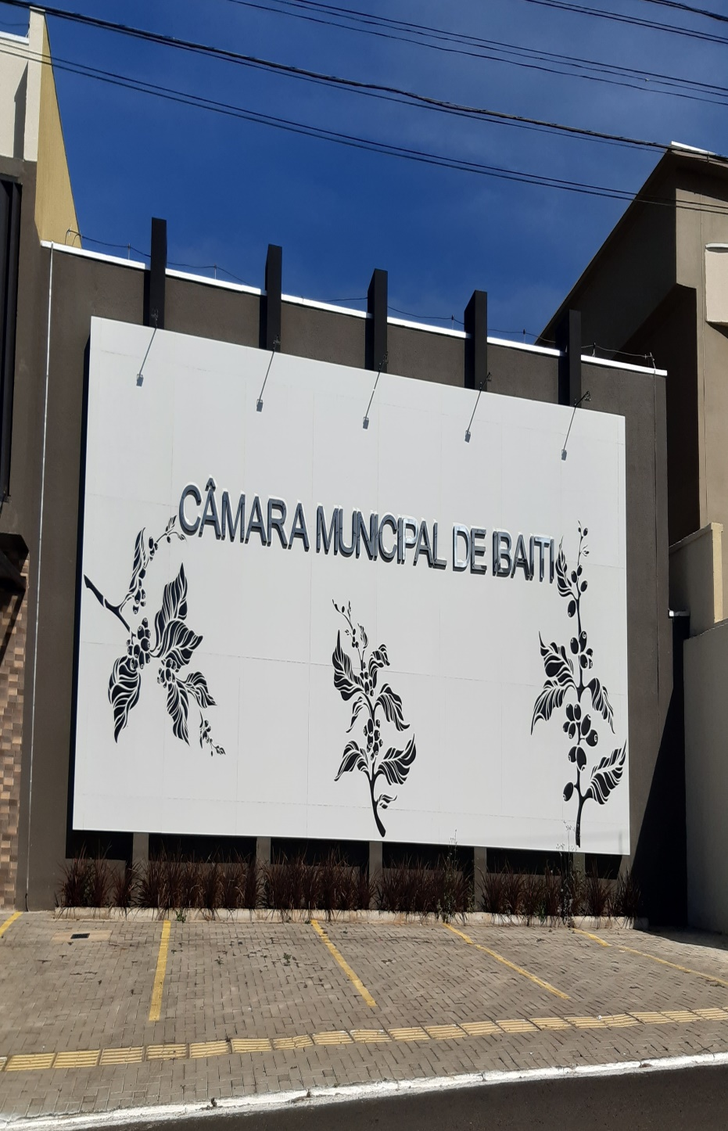

No âmbito municipal, a Câmara Municipal de Ibaiti-PR, com independência administrativa, orçamentária e financeira, exerce as funções legislativas de interesse local e atua como órgão orientador e fiscalizador do emprego dos recursos públicos.
A Câmara Municipal de Ibaiti é composta de 09 (nove) vereadores eleitos pelo povo, pelo sistema proporcional, para um mandato de quatro anos. A sua administração é realizada pela Mesa Diretiva, a qual é eleita para um mandato de dois anos.

A Mesa Diretiva da Câmara é composta de Presidente, 1ºVice-Presidente, 2ºVice-Presidente, 1º Secretário e 2º Secretário, sendo para a gestão atual os seguintes vereadores:
André Zanineti de Matos - Presidente
José Roberto Altvater - 1º Vice-presidente
Márcia Andréia Pereira da Silva 2º Vice-presidente
César Augusto de Mello - 1º secretário
Carlos Eduardo Pereira - 2º secretário

A Câmara Municipal de Ibaiti com o propósito de atingir os objetivos estipulados para o ano de 2025, manteve-se em funcionamento com 05 servidores efetivos (04 concursados da Câmara e 01 cedido pela Prefeitura, com ônus para a Câmara), 02 estagiários de ensino médio e 09 vereadores.

CÂMARA MUNICIPAL DE IBAITI

RELATÓRIO DE GESTÃO E ATIVIDADES – EXERCÍCIO 2025

_____________________________________________________
Em relação às atividades legislativas desenvolvidas no ano de 2025, temos a informar o seguinte:

 | Matérias Legislativas
 | Matérias Legislativas
Moções de Repudio |  | 1

Sessões ordinárias 36
Sessões extraordinárias 6
Comissões permanentes 6
Comissões especiais ativas 2
Audiências públicas 9
Matérias Legislativas
Projetos de Leis ordinárias 73
Emendas a Lei orgânica 1
Decretos 2
Requerimentos 25
Indicações 64
Resoluções 2
Moções de Aplausos 30
Moções de Apoio 6
Moções de Repúdio 1
Moções de Apelo 3
Atividades Legislativas
Sessões ordinárias | 43
Sessões extraordinárias | 13
Comissão Permanente de Redação, Legislação e Justiça | 18
Comissão Permanente de Finanças e Orçamento | 18
Comissão Permanente de Ordem Econômica e Social | 18
Comissão de Ética e Disciplina | 02
Audiências públicas | 09

Matérias Legislativas
Matérias Legislativas | Quantidade | Aprovada | Reprovada | Trâmite | Arquivada
Projetos de Leis oriundos do Executivo | 49 | 43 | 01 | 03 | 02
Projetos de Leis oriundos do Legislativo | 16 | 15 | 00 | 00 | 01
Emendas a Lei orgânica | 01 | 01 | 00 | 00 | 00
Decretos Legislativos | 03 | 00 | 00 | 00 | 00
Indicações | 350 | 346 | 00 | 00 | 04
Resoluções | 03 | 02 | 00 | 00 | 01
Requerimentos | 10 | 10 | 00 | 00 | 10
Moções de Aplausos | 07 | 07 | 00 | 00 | 02
Moções de Apoio | 01 | 01 | 00 | 00 | 00
Moções de Pesar | 03 | 03 | 00 | 00 | 00
Moções de Repudio | 01 | 01 | 00 | 00 | 00

As sessões são transmitidas ao vivo pelos canais do Youtube oficial da Câmara Municipal de Ibaiti, e podem também ser acompanhadas presencialmente pelo cidadão. Além dos aspectos formais do processo legislativo, aos vereadores foram disponibilizados recursos e estrutura de modo que fosse possível desenvolver suas atividades de fiscalização do executivo municipal, elaboração de projetos de leis, indicações, requerimentos, capacitações entre outros.

CÂMARA MUNICIPAL DE IBAITI

RELATÓRIO DE GESTÃO E ATIVIDADES – EXERCÍCIO 2025
____________________________________________
Nas questões orçamentarias e financeiras, segue o demonstrativo abaixo:
ESPECIFICAÇÃO | ORÇADO/ATUALIZADO | REALIZADO
ESPECIFICAÇÃO | R$ | R$
ADEQUAÇÃO FÍSICA E AQUISIÇÃO DE MATERIAIS PERMANENTES | 390.000,00 | 51.157,50
Material de Consumo | 10.000,00 | 0,00
Outros Serviços de Terceiros – Pessoa Jurídica | 15.000,00 | 0,00
Obrigações Tributárias e Contributivas | 10.000,00 | 0,00
Obras e Instalações | 20.000,00 | 0,00
Equipamentos e Material Permanente | 335.000,00 | 51.157,50
MANUTENÇÃO DO LEGISLATIVO MUNICIPAL | 3.160.000,00 | 2.325.064,19
Contribuições a Entidades Fechadas de Previdência | 20.000,00 | 0,00
Vencimentos Vantagens Fixas - Pessoal Civil | 1.900.000,00 | 1.822.552,23
Contribuições Patronais | 250.000,00 | 127.241,66
Sentençãs Judiciais | 15.000,00 | 0,00
Despesas de Exercícios Anteriores | 10.000,00 | 0,00
Indenizações e Restituições Trabalhistas | 290.000,00 | 0,00
Contribuições Patronais | 170.000,00 | 133.663,90
Despesas de Exercícios Anteriores | 10.000,00 | 0,00
Outros Benefícios Assistenciais do Servidor e do Militar | 5.000,00 | 0,00
Diárias – Civil | 60.000,00 | 19.080,00
Material de Consumo | 80.000,00 | 65.927,21
Premiações Culturais, Artísticas, Científicas, Desportivas e Outras | 20.000,00 | 7.860,30
Passagens e Despesas com Locomoção | 5.000,00 | 0,00
Outras Despesas de Pessoal Decorrentes de Contratos de Terceirização | 30.000,00 | 0,00
Serviços de Consultoria | 5.000,00 | 0,00
Outros Serviços de Terceiros – Pessoa Física | 5.000,00 | 0,00
Locação de Mão-de-Obra | 26.700,00 | 0,00
Outros Serviços de Terceiros – Pessoa Jurídica | 150.000,00 | 97.646,45
Serviços de Tecnologia da Informação e Comunicação – Pessoa Jurídica | 75.000,00 | 45.075,63
Auxílio-Alimentação | 3.300,00 | 3.300,00
Obrigações Tributárias e Contributivas | 10.000,00 | 703,30
Despesas de Exercícios Anteriores | 10.000,00 | 0,00
Indenizações e Restituições | 10.000,00 | 2.013,51
ORÇAMENTO TOTAL | 3.550.000,00 | 2.376.221,69
SALDO RESTANTE DO EXERCÍCIO 2025 |  | 1.173.778,31
Os resultados foram obtidos com a utilização de 66,94% dos recursos disponíveis para uso do Poder Legislativo, ocasionando uma devolução de 33,06% aos cofres do Poder Executivo, para ser utilizado conforme as necessidades do Município.
Todas as receitas e despesas realizadas pela Câmara Municipal em 2025 estão disponíveis no Portal da Transparência e podem ser consultadas pela população em geral, assim como as proposições apresentadas por cada vereador além dos projetos que tramitaram no período, acessando https://www.camaraibaiti.pr.gov.br. E caso a informação desejada pelo cidadão não esteja disponível no site, pode ser solicitada através da Ouvidoria https://www.camaraibaiti.pr.gov.br/formulario/view/17 e será prontamente concedida.

Ibaiti-Paraná, 05 de fevereiro de 2026.

André Zanineti de Matos
PRESIDENTE DA CÂMARA MUNICIPAL DE IBAITI
GESTÃO 2025-2026



